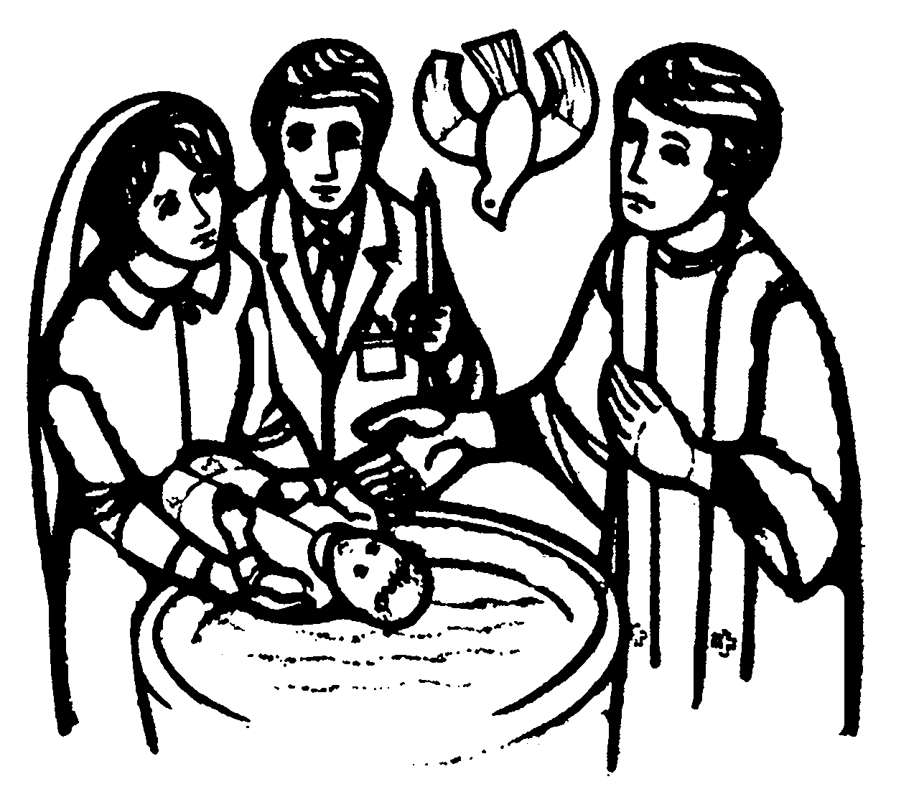

De viering
van het doopsel

de ontvangst van het kind

Begroeting en inleiding
In de naam van de Vader en de Zoon en de heilige Geest.
Amen.

Ontvangst van het kind
Het is jullie wens, beste ouders, dat jullie dochter gaat behoren tot de gemeenschap van gelovigen, tot de volgelingen van Jezus Christus: de katholieke kerk. Hoe willen jullie dan dat jullie dochter in deze gemeenschap genoemd zal worden?

De ouders noemen de doopnamen van de dopeling.

Moge deze namen geschreven staan in het boek des levens
en gegrift in de palm van Gods hand.

P / D: Wat vraagt u voor N. van de Kerk van God?
Ouders: Het doopsel.

P / D: Ouders, u vraagt het doopsel voor uw kind. Van u wordt verwacht, dat u uw kind opvoedt in het geloof en het leert leven naar Gods geboden volgens de woorden van Christus: bemint God en de naasten. Bent u zich bewust van de taak, die u hiermee op u neemt?
Ouders: Ja, dat beseffen we.

P / D: Ouders, door u zijn peetouders gekozen om u te helpen bij de geloofsopvoeding van uw kind. Mede namens de kerk zullen zij u bijstaan en in voorkomende omstandigheden kunt u rekenen op hun steun. Daarom vraag ik u, peter en meter: bent u bereid de ouders in hun taak bij te staan?
Peet-
ouders: Ja, daartoe zijn wij bereid.
De gemeenschap van Jezus Christus neemt jou, N., met vreugde in haar midden op. Daarom geef ik jou in naam van de kerk het kruisteken, het teken van onze Verlosser.

Ouders en peetouders, geeft ook na mij dit teken van Jezus Christus aan uw kind.

De ouders en de peetouders geven nu hun kind een kruisteken op het voorhoofd.

dienst van het woord

Schriftlezing
Uit het heilig Evangelie van onze Heer Jezus Christus volgens Marcus (Mc. 10,13-16)

In die tijd brachten de mensen kinderen bij Jezus met de bedoeling dat Hij ze zou aanraken. Maar bars wezen de leerlingen ze af. Toen Jezus dat zag, zei Hij verontwaardigd: ‘Laat die kinderen toch bij Mij komen en houdt ze niet tegen. Want aan hen die zijn zoals zij behoort het Koninkrijk Gods. Voorwaar, Ik zeg u: wie het Koninkrijk Gods niet aanneemt als een kind, zal er zeker niet binnengaan.’ Daarop omarmde Hij ze en zegende hen, terwijl Hij hun de handen oplegde.

Zo spreekt de Heer.
Wij danken God.

Gebed van de gelovigen
Broeders en zusters, laat ons samen bidden voor N. die de genade van het doopsel gaat ontvangen; voor haar ouders, haar peetouders, en voor allen die gedoopt zijn.

Lector: Heer, geef dit kind door het doopsel het nieuwe leven en neem haar op in de heilige Kerk; laat haar delen in het mysterie van uw dood en verrijzenis.
Allen: Heer onze God, wij bidden U, verhoor ons.

Lector: Maak dit kind door het doopsel en vormsel tot trouwe leerling, die getuigt van uw Blijde Boodschap.
Allen: Heer onze God, wij bidden U, verhoor ons.

Lector: Heilig haar leven en leid haar naar de vreugde van het rijk van God.
Allen: Heer onze God, wij bidden U, verhoor ons.

Lector: Geef, dat de ouders en de peetouders voor dit kind een lichtend voorbeeld mogen zijn in het geloof.
Allen: Heer onze God, wij bidden U, verhoor ons.

Lector: Bewaar dit gezin in uw liefde.
Allen: Heer onze God, wij bidden U, verhoor ons.

Lector: Vernieuw in ons allen de genade van het doopsel.
Allen: Heer onze God, wij bidden U, verhoor ons.

Heilige Maria, moeder van God Bid voor ons.
Heilige Johannes de Doper Bid voor ons.
Heilige Jozef Bid voor ons.
Heilige Petrus en Paulus Bidt voor ons.
Heilige Caecilia Bid voor ons.
Heilige Willibrordus Bid voor ons.
Heilige Lambertus Bid voor ons.
Heilige paus Johannes XXIII Bid voor ons.
Alle heiligen van God Bidt voor ons.

Beschermingsgebed en handoplegging
Heer, almachtige God, Gij hebt uw enige Zoon gezonden om de mens te bevrijden, en hem te roepen tot de ware vrijheid; wij bidden U voor dit kind dat de verleiding van deze wereld zal ondervinden en weerstand zal moeten bieden tegen het kwaad: bevrijd haar van de smet van de eerste zonde door de kracht van het lijden, sterven en verrijzen van uw Zoon; geef haar de genade van uw Gezalfde en blijf haar op haar levensweg begeleiden. Door Christus onze Heer.
Amen.

De kracht van Christus, de Heiland, moge u sterken.
Hij die leeft en heerst in de eeuwen der eeuwen.
Amen.

Aansluitend wordt het kind in stilte de handen opgelegd.

de viering van het doopsel

Inleiding
Broeders en zusters, laat ons God de Heer vragen, dat Hij N. het nieuwe leven schenkt uit water en de Heilige Geest.

Zegening en aanroeping van God over het water
Gezegend zijt Gij, God, almachtige Vader, die het water hebt geschapen om te reinigen en leven te schenken.
Gezegend zijt Gij, God.

Gezegend zijt Gij, God, eniggeboren Zoon, Jezus Christus: uit uw zijde vloeiden water en bloed, en door uw dood en verrijzenis werd de Kerk geboren.
Gezegend zijt Gij, God.

Gezegend zijt Gij, God, Heilige Geest: Gij hebt Christus gezalfd bij zijn doop in de Jordaan; in U worden ook wij gedoopt.
Gezegend zijt Gij, God.

Als het water nog gezegend moet worden:

Kom, Heer God, onze Vader, en heilig dit water; reinig allen die erin worden gedoopt, van de zonde en neem hen aan als uw kinderen.
Wij bidden U: verhoor ons, Heer.
Heilig dit water, en laat hen die hierdoor delen in de dood en de verrijzenis van Christus, gelijk worden aan het beeld van uw Zoon.
Wij bidden U: verhoor ons, Heer.

Heilig dit water, en laat hen die Gijzelf kiest, herboren worden uit de Heilige Geest en voeg hen bij uw volk.
Wij bidden U: verhoor ons, Heer.

Ofwel, als het water in de Paaswake al gezegend is:

Heer, Gij hebt dit kind, N., geroepen in het geloof van de Kerk tot het bad van de wedergeboorte; geef haar door het mysterie van dit gezegende water het nieuwe en eeuwige leven.
Door Christus onze Heer.
Amen.

Afzwering van het kwaad en geloofsbelijdenis
Beste ouders, peter en meter: u bent met uw kind hier gekomen voor de viering van het doopsel; dit betekent, dat uw kind in dit sacrament door Gods liefde nieuw leven zal ontvangen uit het water en de Heilige Geest. Zorgt ervoor, dat uw kind groeit in het geloof. Doet alles wat mogelijk is om dit van God ontvangen leven te vrijwaren van de besmetting van het kwaad en het te laten groeien in welbehagen bij God en de mensen.

Als u dus bereid bent in het licht van het geloof deze taak te aanvaarden: vernieuwt dan uw doopbeloften en verklaart opnieuw dat u wilt afzien van het kwaad en van de zonde; belijdt uw geloof in Jezus Christus, het geloof van de Kerk, waarin uw kind gedoopt wordt.

Wilt u bijgelovige en magische praktijken afwijzen
die u en uw kind afhouden van God?
Ja, dat wil ik.

Wilt u onrecht en geweld afwijzen, en iedere vorm van verslaving, die u overleveren aan de macht van het kwaad?
Ja, dat wil ik.

Wilt u de boze afwijzen, die ons verleidt tot de zonde?
Ja, dat wil ik.

Gelooft u in God, de almachtige Vader,
Schepper van hemel en aarde?
Ik geloof.

Gelooft u in Jezus Christus, zijn eengeboren Zoon, onze Heer, die geboren is uit de maagd Maria, die geleden heeft, gestorven en begraven is, die uit de dood is opgestaan en zit aan Gods rechterhand?
Ik geloof.

Gelooft u in de heilige Geest, de heilige Katholieke Kerk, de gemeenschap van de heiligen, de vergeving van de zonden, de verrijzenis van het lichaam en het eeuwig leven?
Ik geloof.

Dit is ons geloof, dit is het geloof van de Kerk, dat wij met overtuiging belijden in Jezus Christus onze Heer.
Amen.

Het doopsel
P / D: Wilt u dus, dat N. wordt gedoopt in het geloof van de Kerk, dat we zojuist hebben beleden?
Ouders: Ja, dat willen wij.

De priester of diaken nodigt de ouders en peetouders uit om met hun kind bij de doopvont te komen staan.

n., ik doop u in de naam van de vader
en de zoon en de heilige geest.

de verklarende riten

Zalving na het doopsel
De almachtige God, de Vader van onze Heer Jezus Christus, die u heeft bevrijd uit de zonde en het nieuwe leven heeft gegeven uit het water en de heilige Geest, heeft u opgenomen in zijn volk. Hij zalft u nu met het heilzame chrisma. Zoals Christus is gezalfd tot priester, koning en profeet, zo mag u als lidmaat van zijn Lichaam, de Kerk, voor altijd delen in het eeuwig leven.
Amen.

De priester of diaken zalft in stilte de gedoopte met het H. Chrisma op de kruin.

Opleggen van het doopkleed
N., u bent een nieuwe schepping geworden en met Christus bent u bekleed. Laat dit witte kleed het teken zijn van uw waardigheid; dat u het zonder smet mag dragen tot in het eeuwig leven, geholpen door het woord en het voorbeeld van uw naasten.

De gedoopte ontvangt nu het witte doopkleed.

Overreiking van de brandende kaars
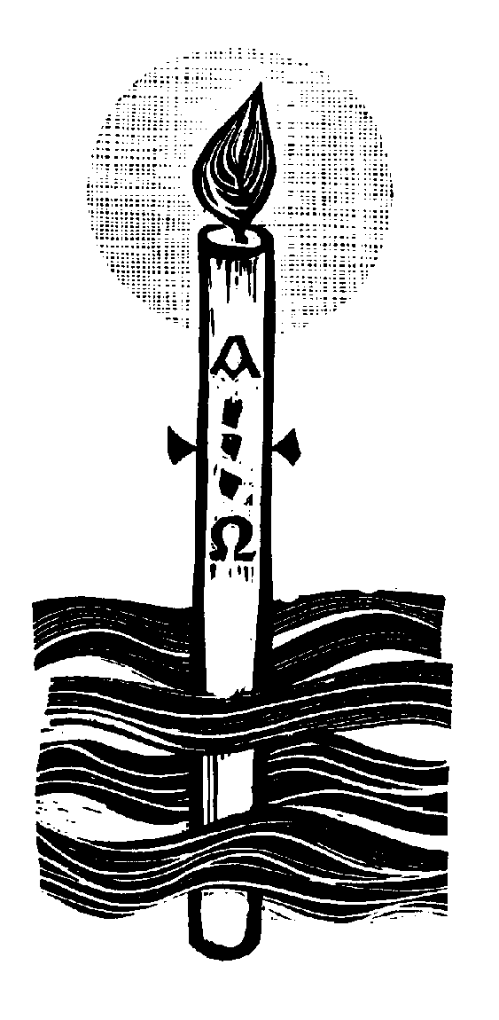
Ontvang het licht van Christus.

Eén van de familieleden steekt de doopkaars
aan de paaskaars aan.

Beste ouders en peetouders,
Aan u de taak dit licht brandend te houden. Zorgt ervoor, dat uw kind, dat door Christus is verlicht, blijft leven in dit licht en in haar geloof volhardt. Dan zal zij bij de komst van de Heer met alle heiligen Hem tegemoet gaan en een plaats vinden in Gods woning.

Effetaritus
De priester of diaken raakt met zijn duim de oren en de mond van de gedoopte aan met de woorden:

Onze Heer Jezus gaf aan doven het gehoor terug, en stommen liet Hij spreken; moge Hij je geven, dat je spoedig zijn woord kunt verstaan en je geloof kunt belijden tot eer van God onze Vader.
Amen.

slotritus

Gebed des Heren
Beste ouders, peter en meter, uw kind is door het doopsel herboren; het wordt nu kind van God genoemd en het is het ook; over een aantal jaren zal ze in het sacrament van het vormsel de volheid van de Heilige Geest ontvangen en naar het altaar van de Heer gaan om deel te nemen aan het altaar van zijn offermaal; te midden van de kerkgemeenschap zal ze God als haar Vader aanroepen.

Laten wij allen, hier aanwezig, nu in de naam van dit kind in de geest van het kindschap van God die we allen hebben ontvangen, samen bidden zoals de Heer het ons heeft geleerd:

Onze Vader, die in de hemel zijt, uw naam worde geheiligd, uw rijk kome, uw wil geschiede op aarde zoals in de hemel. Geef ons heden ons dagelijks brood en vergeef ons onze schulden, zoals ook wij vergeven aan onze schuldenaren, en breng ons niet in beproeving maar verlos ons van het kwade.

Toewijding aan Maria
De priester of diaken gaat met de ouders en peetouders naar het beeld van Maria.

Heilige maagd Maria, wees gegroet. Gij zijt de Moeder van God. Uit u is geboren de zon van de gerechtigheid, het waarachtige licht, onze Heer Jezus Christus; Hem hebt gij gevoed en in uw armen gedragen, in vreugde en verdriet hebt gij Hem grootgebracht. Zo wilt gij ook onze Moeder zijn en zijt gij onze voorspreekster bij uw Zoon.

Gij staat ons bij in onze nood, gij, de troost en de steun van allen die u zoeken. Wij vragen u: wees ook een moeder voor N. zodat dit mensenkind kan opgroeien in goede gezondheid en in de gemeenschap met uw Zoon waartoe zij in het doopsel geheiligd is.

Laat dit kind in haar leven langs veilige wegen gaan, beschermd tegen alle gevaren, zodat zij ongeschonden het zegel van Gods Geest moge bewaren. Moge dit kind blijmoedig de mensen dienen en zich inzetten voor de komst van het koninkrijk van God, die leeft in de eeuwen der eeuwen.
Amen.

Wees gegroet Maria,
vol van genade,
de Heer is met U.
Gij zijt de gezegende
onder de vrouwen
en gezegend is Jezus,
de vrucht van uw schoot.
Heilige Maria, Moeder van God,
bid voor ons, zondaars,
nu en in het uur van onze dood.
Amen.

Zegen en zending
Ga in vrede met jullie kind naar huis, omring haar met jullie liefde en wees gelukkig met elkaar. Moge de Geest van Jezus Christus heersen in jullie huis en moge zijn vreugde wonen in jullie gezin.

Zegene u daartoe de almachtige God,
Vader, Zoon en heilige Geest.
Amen.

Gaat nu allen heen in vrede.
Wij danken God.

